ТЕХНИЧЕСКОЕ ЗАДАНИЕ

- Наименование закупаемых Товаров:
№ | Наименование | Ед. изм. | ТЗ (описание/ состав) | Кол-во | Возможность аналога
1 | Масло моторное минеральное  ENOC VULCAN 770X SUPER 15W-40 | Литр (л) | Масло моторное ENOC VULCAN 770X SUPER 15W-40  Артикул - 200062-129  С максимально свежей датой изготовления (не старше 6–12 месяцев). В герметично закрытой оригинальной упаковке.  Спецификации:  API CI-4/SL  ACEA E7  Global DHD-1  Caterpillar ECF-2  Cummins 20076, 20077 и 20078  Detroit Diesel DDC 93K215  Deutz DQC III-10  MACK EO-N  MAN M 3275  MB-Approval 228.3  MTU Type 2.0  Renault RVI RLD/ RLD-2  Volvo VDS-3  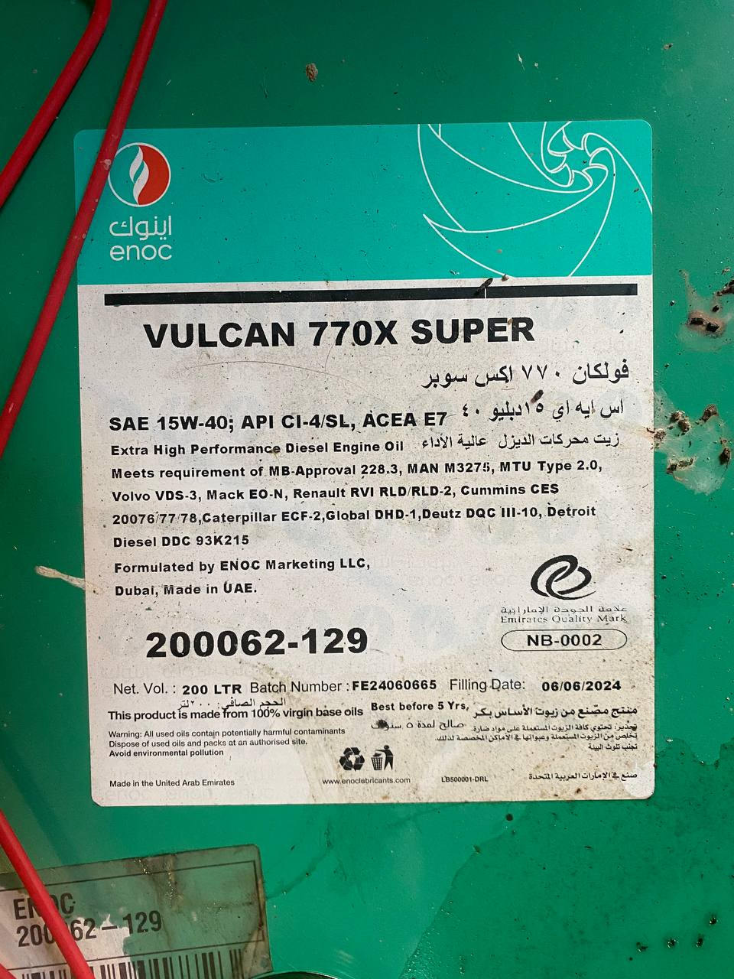  https://formula82.pro/parts/ENOC/200062129?ysclid=ms61bcaaoz455618170 | 200  (1 бочка) | Только Shell Rimula R4 X
2 | Масло моторное Fuchs TITAN UNIMAX HD-R 15W-40 | Литр (л) | Индекс вязкости: 137  Плотность при 15°C, г/мл: 0,876  Температура застывания, °C: -39  Вязкость при 40°C, кв.мм/с: 117  Вязкость при 100°C, кв.мм/с: 15,4  Класс SAE: 15w-40  Спецификации  ACEA E7-16  API CI-4/SL  CAT ECF-1a  GLOBAL DHD-1  https://fuchs-spb.com/catalogue/motornoe_maslo/motornoe-maslo-gpy-titan-unimax-hd-r-15w-40?ysclid=m63mqigrx3917364045 | 3 745 | Да

- Место доставки, сроки и порядок поставки товара
  - Место доставки товара: Республика Крым, М.О. Город-Курорт Ялта, с. Оползневое, ул. Генерала Острякова, зд. 9, к.1
  - Срок поставки на весь перечень Товаров, указанный в Таблице 1 не должен превышать 1(один) месяц. Срок поставки Товаров включает в себя срок их доставки до склада Покупателя.

3. Общие сведения
  - Поставляемая продукция должна полностью соответствовать требованиям, указанным в Техническом задании.
  - Поставляемый Товар должен быть новым товаром. Качество товара должно соответствовать требованиям, установленным действующим законодательством Российской Федерации.

- Требования к упаковке и маркировке
  - Товар должен доставляться в упаковке, принятой для данного вида продукции. Упаковка должна обеспечить полную сохранность от всякого рода повреждений при перевозке, выполняемой в соответствии с нормами, установленными изготовителем.
  - Маркировка должна содержать информацию о наименовании Товара, весе/объеме, сроке изготовления и сроке годности (если применимо), а также иную информацию, предусмотренную для данного вида продукции.

- Требования к гарантии и гарантийному сроку товара.
  - Гарантийный срок эксплуатации на товар составляет 12 месяцев и начинает исчисляться со дня подписания Заказчиком товаросопроводительных документов по форме Торг-12/ УПД. Если производителем Товара установлены стандартные гарантийные сроки, превышающие запрашиваемый гарантийный срок на Товар, то гарантийный срок на Товар устанавливается продолжительностью не менее срока, установленного производителем Товара.

- Требования по соответствию товаров определенным стандартам.
  - Все поставляемые товары должны быть экологически безопасными, новыми, соответствовать требованиям нормативно-технических документов для данного вида продукции и иметь необходимые паспорта и сертификаты качества (в случае, если они подлежат обязательной сертификации).

- Порядок расчётов
  - Цена Товара включает: стоимость доставки Товара по адресу Покупателя (при доставке учесть высоту зоны выгрузки (рампы) 97 см.), в том числе стоимость погрузки, перевозки, разгрузки, упаковки, маркировки, оформления сопроводительной документации, хранения, таможенные экспортные и импортные пошлины, все налоги, сборы, установленные законодательством РФ, действующие на момент поставки. А также любые иные расходы Поставщика, связанные с надлежащим исполнением обязательств по поставке.
  - Расчеты осуществляются по безналичной форме в рублях РФ.

